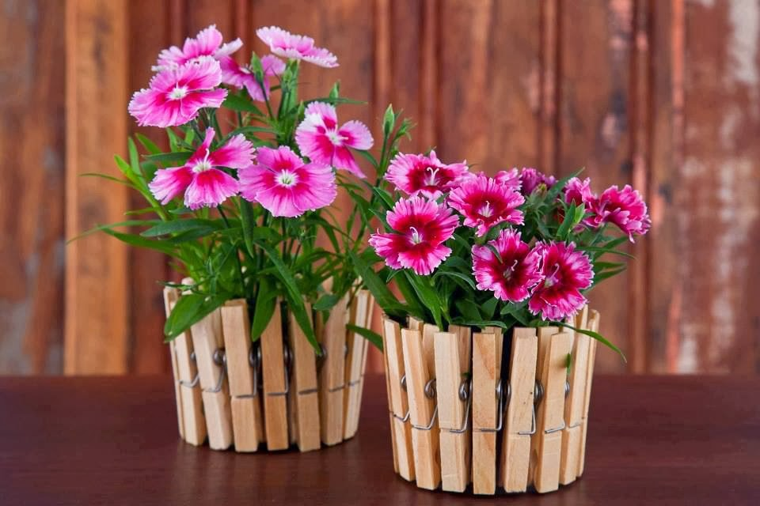

Vamos plantar
(Dinâmica n.º 3)

Material: Garrafas de água de 1,5l de água e molas de madeira

Objetivos: Realizar uma atividade em conjunto para contribuir para a decoração da lavandaria da APPACDM

Procedimento: Em conjunto, as formandas cortam as bases das garrafas de água onde serão posteriormente aplicadas as molas de madeira. O resultado serão bonitos vasos de flores que servirão para decorar a lavandaria da APPACDM tornando o espaço mais acolhedor.

